Divers aspects du cosmopolitisme

Le cosmopolitisme

Le XVIIIème siècle est influencé par un élan cosmopolite, la plupart des grands philosophes de cette époque en sont les exemples, comme Montaigne le fut avant eux : Voltaire, forcé à l’exil, s’établit quelques temps en Angleterre et confirme ainsi son rejet de la Monarchie Absolue ; il caressera ensuite le souhait de jouer un rôle auprès de Frédéric II de Prusse, dans sa quête politique du « despote éclairé ». Diderot, quant à lui, entretient une correspondance avec Catherine II de Russie (1729-1796), et, pour la remercier de son aide et de ses soutiens, se rendra à Saint-Pétersbourg.
Montesquieu a lui-même voyagé, essentiellement en Italie et en Allemagne. Les voyages permettent d’élargir les vues de l’esprit, et de s’instruire des us et coutumes étrangères, tout comme Rhédi l’affirme à Usbek dans la lettre 31 : « Je suis à présent à Venise, mon cher Usbek (…) Je serais charmé de vivre dans une ville où mon esprit se forme tous les jours. Je m’instruis des secrets du commerce, des intérêts des princes, de la forme de leur gouvernement ; je ne néglige pas même les superstitions européennes ; je m’applique à la médecine, à la physique, à l’astronomie ; j’étudie les arts ; enfin je sors des nuages qui couvraient mes yeux dans le pays de ma naissance. »
Usbek et Rica vont choisir de séjourner longtemps à Paris. Dans la lettre 23, Montesquieu prévient les éventuelles objections qu’on pourrait y apporter : « le dessein de Rica et le mien est de nous rendre incessamment à Paris, qui est le siège de l’Empire d’Europe. Les voyageurs cherchent toujours les grandes villes, qui sont une espèce de patrie commune à tous les étrangers. » Ainsi, les protagonistes de cette œuvre ne se limitent pas à une comparaison binaire ; ils ont à cœur en permanence d’élever leurs analyses au-delà de la simple mise en balance de deux cultures, pour évoquer plus généralement la nature humaine. Les lettres qui procèdent de la sorte sont nombreuses : la lettre 34 met en valeur ce qui opposent les femmes françaises et les femmes orientales, la lettre 88 compare les grands seigneurs de France et ceux de Perse, la lettre 102, quant à elle, compare l’étendue du pouvoir des princes persans avec celui du Roi de France, etc.
A chaque fois, l’analyse se veut complète, et convoque des éléments variés. On peut ainsi lire dans la lettre 102 : « les plus puissants états de l’Europe sont ceux de l’Empereur, des rois de France, d’Espagne et d’Angleterre. L’Italie et une grande partie de l’Allemagne sont partagées en un nombre infini de petits états, dont les princes sont, à proprement parler, les martyrs de la souveraineté. Nos glorieux sultans ont plus de femmes que quelques-uns de ces princes n’ont de sujets. Ceux d’Italie, qui ne sont pas si unis, sont plus à plaindre ; leurs états sont ouverts comme des caravansérails, où ils sont obligés de loger les premiers qui viennent ; il faut donc qu’ils s’attachent aux grands princes et leur fassent part de leur frayeur plutôt que de leur amitié. » On se place vraiment ici sur un plan européen. Usbek franchira ensuite d’ailleurs un cap dans ses lettres sur la dépopulation, puisqu’il leur donnera une portée universelle et intemporelle.
Cette vue plus générale et globale apparaît également dans la série de lettres que Rica rédige lors de sa visite de la bibliothèque Saint-Victor : en effet, il n’y évoque pas que la littérature française, on peut le voir par exemple dans la lettre 136, qui parle aussi bien de l’Espagne, de la Hollande, de l’Angleterre, de l’Asie, etc.
Usbek, lorsqu’il évoque la nature humaine et, particulièrement ses dimensions politiques, cite de nombreuses nations : les Persans, bien-sûr, mais aussi les Romains et les Grecs de l’Antiquité, les Juifs, les Turcs, les peuples d’Afrique, les Espagnols, les Portugais, etc. Les Turcs sont ainsi maintes fois évoqués, dans une dimension péjorative : « ces barbares ont tellement abandonné les arts, qu’ils ont négligé jusques à l’art militaire (…) pendant que les nations d’Europe se raffinent tous les jours, ils restent dans leur ancienne ignorance. » Plus loin « ils n’ont aucune expérience de la mer, point d’habileté dans la manœuvre. » Il faut noter qu’Usbek à la lettre 123 fait le récit de leur désastre avec une grande satisfaction.
Mais c’est surtout l’Europe qui est citée, avec en tout premier lieu l’Italie : une des premières étapes Européennes d’Usbek et Rica. Il faut citer la lettre 31, qui est très importante sur ce thème.
Il y a également des évocations de l’Espagne et du Portugal : avec une ironie que ne désavouerait pas Voltaire, Montesquieu en profite pour condamner l’Inquisition. « Ils ont de petites politesses qui en France paraîtraient mal placées : par exemple, un capitaine ne bat jamais son soldat sans lui demander la permission, et l’Inquisition ne fait jamais brûler un Juif sans lui faire ses excuses. »
L’allusion à l’Espagne permet d’évoquer le Nouveau Monde, et la destruction des Indiens et de leur culture : « Les Espagnols, désespérant de retenir les nations vaincues dans la fidélité, prirent le parti de les exterminer, et d’y envoyer d’Espagne des peuples fidèles. Jamais dessein horrible ne fut plus ponctuellement exécuté. On vit un peuple aussi nombreux que tous ceux de l’Europe ensemble disparaître de la terre à l’arrivée de ces barbares qui semblèrent, en découvrant les Indes, n’avoir pensé qu’à découvrir aux hommes quel était le dernier période de la cruauté. » Lettre 121
Montesquieu fait également allusion à la Russie, et il va faire l’apologie de Pierre le Grand (1689-1725), qui a mis de côté l’isolationnisme de son prédécesseur, qui s’est ouvert sur l’Europe, et aime l’esprit des Lumières : « mais le prince qui règne à présent a voulu tout changer : il a eu de grands démêlés avec eux au sujet de leur barbe ; le clergé et les moines n’ont pas moins combattu en faveur de leur ignorance. Il s’attache à faire fleurir les arts et ne néglige rien pour porter dans l’Europe et l’Asie la gloire de sa nation, oubliée jusques ici et presque uniquement connue d’elle-même. »
La Suède est évoquée comme un pays libéral et dont les dirigeants ne pratiquent pas la tyrannie : dans la lettre 139, l’allusion au désistement de la Reine en faveur de son époux fait songer à celui de Christine de Suède cent ans plus tôt. Cette dernière entretenait une correspondance avec le philosophe Descartes.
Les Suédois, par ailleurs, n’hésitent pas à faire arrêter leur Premier Ministre qu’ils accusent d’avoir calomnié la nation.
A propos des Anglais, la lettre 104 est intéressante : « la soumission et l’obéissance sont les vertus dont ils se piquent le moins. (…) Selon eux, il n’y a qu’un lien qui puisse attacher les hommes, qui est celui de la gratitude. (…) Ils soutiennent que tout pouvoir sans bornes ne saurait être légitime, parce qu’il n’a jamais pu avoir d’origine légitime. »
Montesquieu, par l’intermédiaire de ses Persans, utilise la plupart du temps la méthode inductive : c’est-à-dire qu’il part d’exemples particuliers pour aller ensuite vers le général. Il nous livre une conscience Européenne, dépouillée des préjugés, ouverte sur le monde et le relativisme des valeurs.

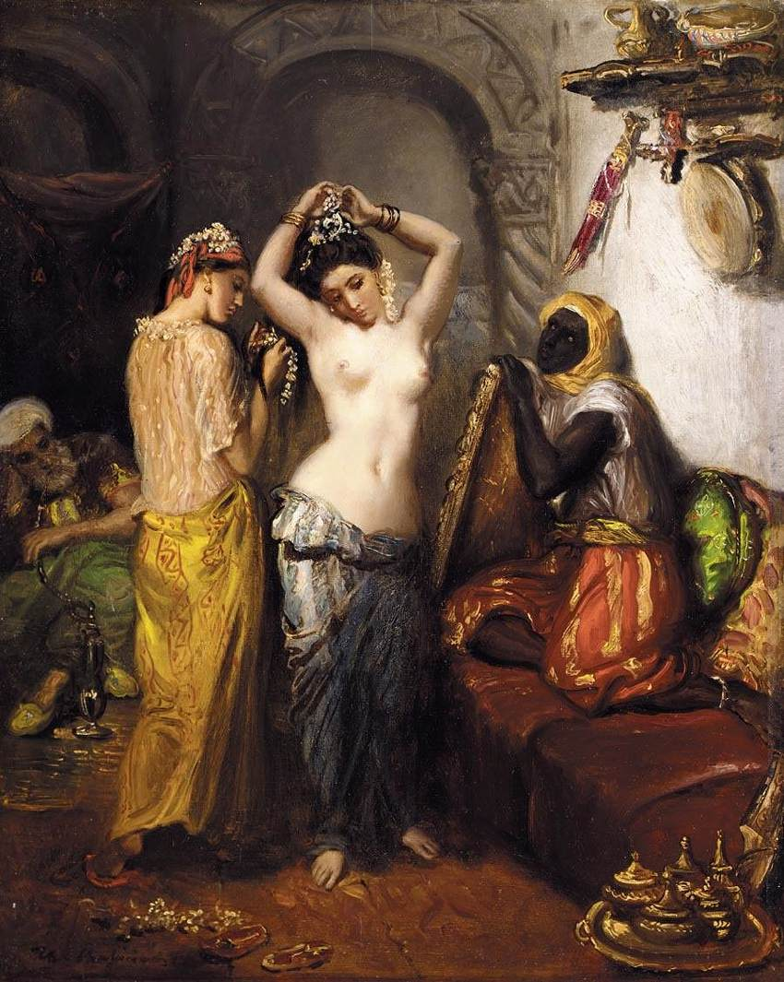

Théodore Chasseriau, « Un Bain au Sérail », 1850-1852, Musée du Louvre

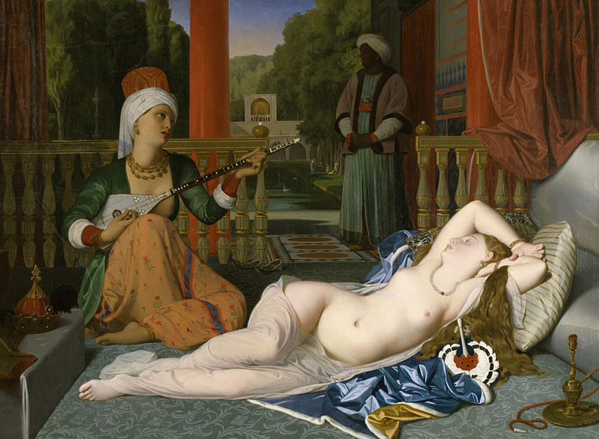

Dominique Ingres, « L’Odalisque à l’esclave », 1839, Fogg Art Museum

Les femmes d’Orient

Cette dimension qui traite du cosmopolitisme ne saurait être complète si on éludait la présence des femmes du sérail dans ce roman. Ces femmes sont les épouses légitimes d’Usbek, dans un système de valeurs qui commande la polygamie. On peut également faire allusion aux concubines, qui sont achetées par les eunuques sur les marchés aux esclaves pour enrichir le sérail de nouvelles beautés : on fait par exemple allusion à une belle Circassienne (originaire du Nord du Caucase, là où dit-on vivaient parmi les plus belles femmes du monde), ou encore à une « femme jaune » acquise par le frère d’Usbek.
Elles sont soumises à leur « maître » qui les jauge, les passe en revue comme s’il voulait se repaître de la valeur de ses possessions. On en a un exemple dès la lettre 3. Dès leur plus jeune âge, elles doivent faire face à cette situation d’enfermement, comme Zélis l’évoque à Usbek à la lettre 52 au sujet de leur fille. Elle a atteint sa septième année, et Zélis estime qu’il serait temps de commencer à l’habituer à ce mode de vie.
Elles sont surveillées de près, par des eunuques qui les servent et les haïssent, et en sont méprisés en retour. Seules, frustrées, sans autre loisir que celui de l’attente, elles essaient de déjouer la surveillance comme elles le peuvent, et de compenser leur frustration auprès d’une tendre amie, ou d’un eunuque bienveillant. Ainsi, dès la lettre 9, le Premier eunuque, qui narre son parcours de vie à Ibbi, lui dit « la beauté que j’avais faite confidente de ma faiblesse me vendit bien cher son silence : je perdis entièrement mon autorité sur elle ».
Les rapports de force sont donc omniprésents, et fluctuants. Elles s’entendent entre elles pour piéger les eunuques, mais la jalousie les divise. Dans la lettre 96, par exemple, le grand eunuque éprouve une satisfaction jouissive en songeant à la réaction des femmes du frère d’Usbek, quand elles vont découvrir cette « femme jaune » qu’il a achetée « La douleur impérieuse des unes ; l’affliction muette, mais plus douloureuse des autres ; la consolation maligne de celles qui n’espèrent plus rien ; et l’ambition irritée de celles qui espèrent encore. »
La tension qui finira par tout faire voler en éclat sera plus forte que les châtiments qui se feront de plus en plus sévères.
Quelques-unes d’entre elles, par leurs lettres, ont un caractère un peu plus dessiné :
Zachi tout d’abord. C’est elle qui écrit la première à Usbek, pour lui témoigner son amour. Elle est sensible, et on sent tout de suite que son souhait aurait été d’être l’unique amour d’Usbek. Elle qui semble si vertueuse va pourtant céder à la tentation : la lettre 20 nous la décrit surprise seule avec Nadir, l’eunuque Blanc, et le grand eunuque la trouve couchée avec l’une de ses esclaves, lettre 146. Pour cette dernière incartade elle va subir la fessée, et va laisser éclater sa colère à cause de cette humiliation.
Zéphis, quant à elle, porte un masque de manière plus évidente : dès le début du roman, ses relations avec son esclave Zélide paraissent suspectes. Elle n’a pas peur de mentir, et ses provocations vont atteindre leur paroxysme lorsqu’elle apparaîtra à visage découvert à la mosquée. Elle aussi va subir la fessée, et affirmer à Usbek avec beaucoup de violence qu’elle ne l’aime plus.
Zélis est un peu différente : c’est avant tout une mère (comme on peut le voir à la lettre 62) et une femme intelligente, fine, qui a un regard assez distancié, presque philosophique sur sa condition. Dans sa façon de décrire les hommes et les femmes, elle ne s’avoue pas vaincue, bien au contraire : elle affirme même à Usbek qu’elle a eu des plaisirs qui lui sont inconnus : « dans la prison même où tu me retiens, je suis plus libre que toi : tu ne saurais redoubler tes attentions pour me faire garder, que je ne jouisse de tes inquiétudes, et tes soupçons, ta jalousie, tes chagrins sont autant de marques de dépendance. »
On peut citer également Fatmé, qui décrit de manière très précise le désir qu’elle ressent, et qui reste frustré : « le feu coule dans mes veines ; que ne puis-je t’exprimer ce que je sens si bien. »
Evidemment, c’est à Roxane que revient le premier rôle : c’est la favorite. Et d’ailleurs, lettre 26, c’est Usbek qui lui écrit le premier. Cette femme au prénom d’héroïne de tragédie s’est montrée réservée, d’une pudeur extrême jusqu’à rester mystérieuse. Usbek la croit chaste et vertueuse, et il se trompe lourdement.
Roxane aimait un jeune homme, et cet amour impossible, rendu tragique par la mort de son soupirant sous ses yeux, la rend prête au dévoilement final. Elle assène les derniers coups à Usbek, en se donnant elle-même la mort. Cette détermination peut être rapprochée de celle du frère et de la sœur guèbre, Apharédion et Astarté, dont l’histoire nous est racontée à la lettre 67. Leur religion leur donnait le droit de se marier, ils s’aimaient, et leur détermination a été plus forte que les interdits.

